狐狸站長 學習單設計者：東方編輯部
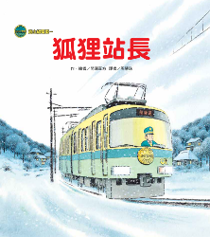
- 一分鐘讀故事

好緊急喔！好緊急喔！
那個旅人怎麼倒臥在雪地裡起不來呢？
匡啷─匡啷─電車接近了，再不想辦法，恐怕就來不及了。
還好，熱心的狐狸腦袋一轉，開始唸咒語變變變，不僅變出一座「雪原車站」，還將自己變成站長。
在狐狸站長的引導下，司機、列車長和車上的旅客趕快過來幫忙，終於順利的把旅人送進醫院裡。當電車再次經過這地方時，大家都探頭大聲喊：「雪原車站的站長，受你幫助的旅人已經恢復元氣了，他要回來感謝你，我們也都好想見到你。」
猜猜看，狐狸站長有沒有再次變身和大家見面呢？

- 動動腦，試著回答看看：
設計重點：將全書分成十一個問題，每個問題都可以在繪本中找到答案，有助於家長或教師了解孩童的閱讀理解力。

- 說說看：住在雪原上的狐狸最喜歡看什麼交通工具經過呢？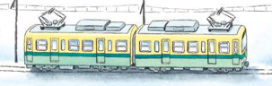
- 這故事發生在什麼季節的某個黃昏呢？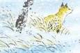
- 狐狸發現倒臥在雪地的趕路人時，牠的想法和做法是什麼？有沒有成功呢？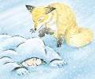
- 狐狸拖不動這倒臥在雪地的路人，而電車又即將經過？說說狐狸這時做了什麼事呢？要是你，你又會怎麼做呢？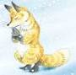
- 說一說，當狐狸唸完了咒語，雪地中出現了什麼呢？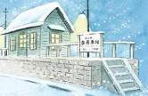
- 突然出現了不存在的車站和揮著信號旗的站長，列車司機雖然覺得奇怪，他還是做了處理，他怎麼做呢？要是你是司機，你會怎麼辦？
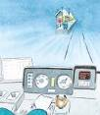
- 當男人獲救後，「狐狸救人」的傳說便傳開了。列車長或司機經過雪原時，都會對著誰喊出什麼話呢？
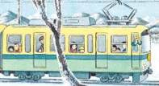
- 想一想，說一說：雪原車站和狐狸站長什麼時候又再次出現了？
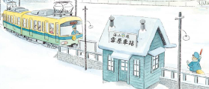
- 獲救的路人身體復元之後，送給狐狸站長什麼東西當作謝禮讓？如果是你，你會怎麼向幫助你的對象道謝。
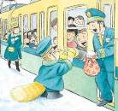
- 你覺得狐狸站長一家喜歡這份謝禮嗎？為什麼你會這麼覺得呢？
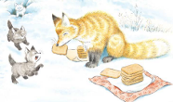
- 看完這繪本故事，你會不會也想來搭乘海山線的電車，拜訪冬天的雪原呢？說不定會有機會看到狐狸站長一家唷。說說看，和家人出去玩的時候，你是不是也遇過很難忘的事呢？
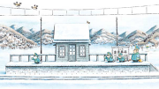
活動一：印象最深刻的「車站」是……
小朋友，還記得繪本中出現的車站名稱嗎？你記得在這車站中發生什麼有趣的故事或傳說呢？你印象最深刻的是哪一個車站？為什麼？

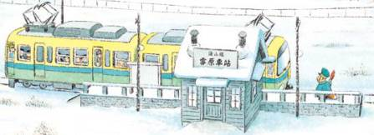

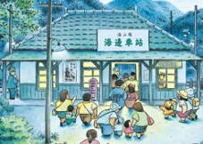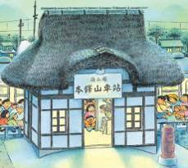
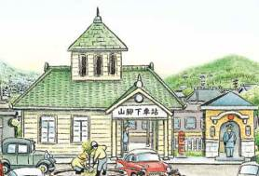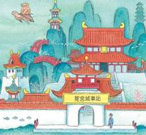

活動二：狐狸當主角的繪本有……
小朋友，說說看你記憶中，有哪些童話故事或是繪本是以「狐狸」當作主角的呢？你最喜歡哪一本呢？原因是什麼？
我聽過以狐狸當主角的故事有： ＿＿＿＿＿＿＿＿＿＿＿＿＿＿＿＿＿＿＿＿＿＿＿＿＿＿＿＿＿＿＿＿＿＿＿＿＿＿＿＿＿＿＿＿＿＿＿＿＿＿＿＿
＿＿＿＿＿＿＿＿＿＿＿＿＿＿＿＿＿＿＿＿＿＿＿＿＿＿＿＿＿＿＿＿＿
它內容是說＿＿＿＿＿＿＿＿＿＿＿＿＿＿＿＿＿＿＿＿＿＿＿＿＿＿＿＿＿＿＿＿＿＿＿＿＿＿＿＿＿＿＿＿＿＿＿＿＿＿＿＿＿＿＿＿＿＿＿＿＿＿＿＿＿＿＿＿＿＿＿＿＿＿＿＿＿＿＿＿＿＿＿＿＿＿＿＿＿＿＿＿＿＿
這喜歡這故事是因為＿＿＿＿＿＿＿＿＿＿＿＿＿＿＿＿＿＿＿＿＿＿＿＿＿＿＿＿＿＿＿＿＿＿＿＿＿＿＿＿＿＿＿＿＿＿＿＿＿＿＿＿＿＿＿＿＿
以下書封供小讀者參考
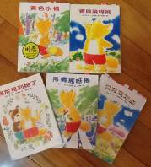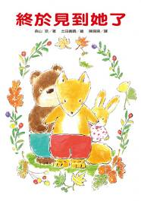
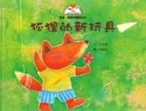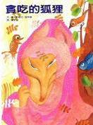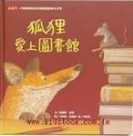
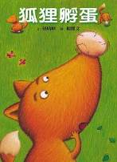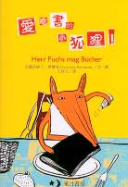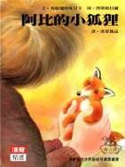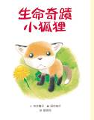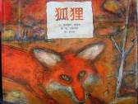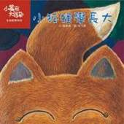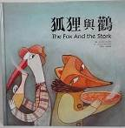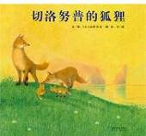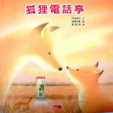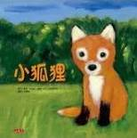

活動三：搭乘電車時的注意事項
小朋友，你知道搭乘電車的時候，要注意哪些事情嗎？把你知道的寫下來或畫下來。
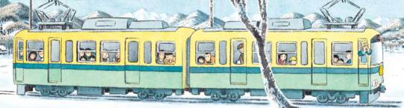
例如：購票與進出車站要依序排隊，不爭先恐後。
在車廂中要坐好，不能在車廂中跑跳。
不要將頭或手伸出車窗外

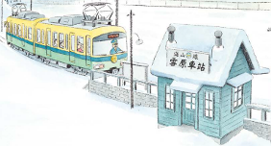
活動四：欣賞全球十大特色車站
小朋友，看看以下的車站圖照，你是不是覺得很漂亮呢？一起來欣賞全球十大特色車站的其中風貌吧！說說自己最喜歡哪個車站？為什麼？
10大特色車站分別是：
1.【澳洲南十字星車站】Southern Cross (Melbourne, Australia)
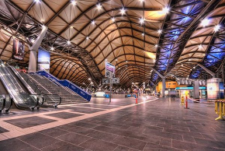
2.【德國百水車站】Hundertwasser Bahnhof (Uelzen, Germany)
3.【荷蘭鹿特丹中央車站】Centraal Station (Rotterdam, Netherlands)
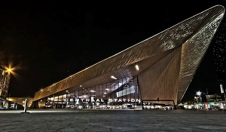
4.【紐約中央車站】Grand Central Terminal (New York)
5.【葡萄牙里斯本東站】Gare do Oriente (Lisbon, Portugal)
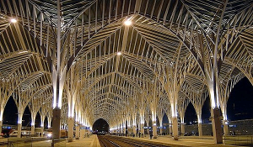
6.【法國史特拉斯堡車站】Gare de Strasbourg (Strasbourg, France)
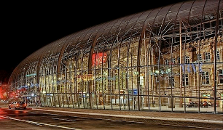
7.【比利時列日丘萊明車站】Gare de Liege-Guillemins (Liege, Belgium)
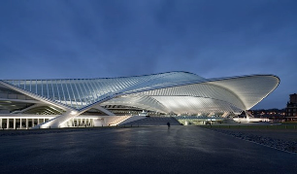
8.【印度賈特拉帕第西瓦吉車站】Chhatrapati Shivaji (Mumbai, India)
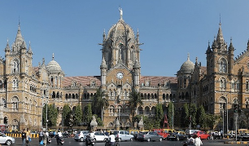
9.【比利時安特衛普中央車站】Antwerpen-Centraal (Antwerp, Belgium)
10.【倫敦國王十字車站】King's Cross (London, UK)
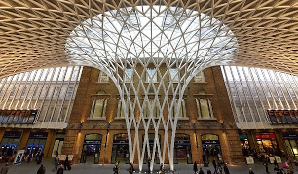

資料來源（網路）：http://travel.talk.tw/Article.aspx?Article_ID=417
活動五：發生狀況時，我會……
小朋友，回想一下故事情節，司機和列車長發現倒臥在雪地的路人後，他們做了什麼緊急處理呢？如果你當時也在列車上，你又會怎麼做呢？
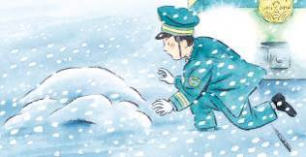→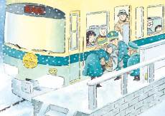
參考答案：司機和列車長一起把他抬進電車裡，然後將溫水倒進男人嘴裡，讓他身體變暖。
然後司機將列車駛往「有醫院」的車站。

假設列車行駛中發生了緊急狀況，請和師長討論可以怎麼處理。
- 車廂起火
- 有老年人身體不適
- 有人或是物品掉落在軌道上

活動六：我的出遊日誌

小朋友，想一想：通常你什麼時候會搭乘電車？您曾搭乘電車到過哪些地方？搭乘過哪些國家的電車呢？試著將你的搭乘回憶記錄下來。

活動七：我設計的車站造型
看過或去過那麼多的車站，假設你是車站設計師，你覺得最理想的車站應該具備什麼條件？會是什麼模樣呢？將它畫下來。
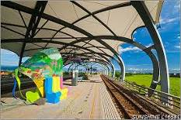 供參考
我設計的車站造型

活動八：假如我能變身，我想變身成……
狐狸會變身救人，超人會變身救人，蜘蛛俠也會變身救人。
好多好多很特別的人會變身救人，假如你也有這種能力，你希望自己可以變成什麼樣子呢？把它畫下來吧！
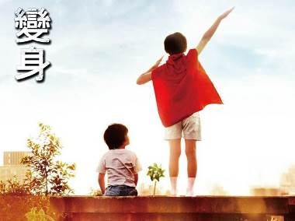

我想變身成……

活動九：車廂內的標誌
小朋友，當你搭乘電聯車或是客運時有沒有注意過車廂中有些圖示或標誌呢？你知道那代表什麼意思嗎？請你發揮創意，也來設計一個標誌吧？

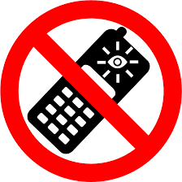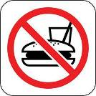
我設計的車廂標誌

